# Lý thuyết Bài 16: Alcohol

**Lý thuyết Hóa 11 Bài 16: Alcohol - Chân trời sáng tạo**  
**A. Lý thuyết Alcohol**  
**1. Khái niệm và cấu trúc**  
- Alcohol là hợp chấy hữu cơ có nhóm chức hydroxy (-OH) liên kết với nguyên tử carbon no.  
- Alcohol no, đơn chức, mạch hở có công thức chung là CnH2n+1OH (n≥1).  
- Alcohol có nhiều hơn 1 nhóm –OH gọi là polyalcohol.  
- Bậc alcohol là bậc của nguyên tử carbon liên kết với nhóm –OH.  
**2. Đồng phân và danh pháp**  
**a) Đồng phân**  
- Các alcohol no, đơn chức, mạch hở trong phân tử có từ 3 nguyên tử carbon trở lên có đồng phân vị trí nhóm –OH, có từ nguyên tử 4 carbon trở lên có thêm đồng phân mạch carbon.  
**b) Danh pháp**  
- Tên theo danh pháp thay thế của alcohol đơn chức:  
**Tên hydrocarbon (bỏ kí tự e ở cuối)-Số chỉ vị trí nhóm (–OH)–ol**  
- Tên theo danh pháp thay thế của alcohol đa chức  
**Tên hydrocarbon-Các số chỉ vị trí nhóm (-OH)-Từ chỉ số lượng nhóm –OH(di, tri,…)+ol**  
**3. Tính chất vật lí**  
- Ở điều kiện thường, các alcohol tồn tại ở thể lỏng hoặc thể rắn.  
- Nhiệt độ sôi tăng khi phân tử khối tăng  
- Polyalcohol có nhiệt độ sôi cao hơn alcohol đơn chức có phân tử khối tương đương.  
- Do các phân tử alcohol có liên kết hydrogen liên phân tử nên có nhiệt độ sôi cao hơn hydrocarbon hoặc ether có phân tử khối tương đương.  
- Do tạo liên kết hydrogen với nước nên các alcohol có phân tử khối nhỏ tan tốt trong nước, độ tan giảm khi số nguyên tử carbon tăng.  
**4. Tính chất hóa học**  
*a) Phản ứng thế nguyên tử H của nhóm –OH*  
- Alcohol có phản ứng thế nguyên từ hydrogen của nhóm –OH  
R(OH)n+nNa→R(ONa)n+n2H2R(OH)_(n)+nNa→R(ONa)_(n)+(n)/(2)H_(2)  
*b) Phản ứng tạo ether*  
- Phản ứng giữa hai phân tử alcohol tạo ehter  
   
*c) Phản ứng tạo thành alkene*  
- Phản ứng tách nước từ alkanol tạo alkene  
   
- Có thể dự đoán sản phẩm chính, phụ của phản ứng dựa vào quy tắc Zaitsev.  
*d) Phản ứng oxi hóa alcohol*  
- Phản ứng oxi hóa hoàn toàn (phản ứng cháy)  
Alcohol + oxygen → carbon dioxide + nước  
- Phản ứng oxi hóa không hoàn toàn  
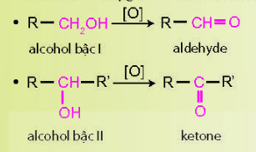   
*e) Phản ứng riêng của polyalcohol*  
Các polyalcohol có các nhóm –OH liền kề như ethylene glycol, glycerol,.. có thể tạo phức chất với Cu(OH)2, sản phẩm có màu xanh đặc trưng.  
 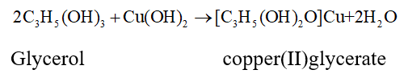  
**5. Ứng dụng và điều chế**  
**a) Ứng dụng**  
- Nhiều alcohol được ứng dụng rộng rãi trong các lĩnh vực:đồ uống, dược mĩ phẩn, y tế, phẩm nhuộm hoặc làm nhiên liệu.  
- Lạm dụng đồ uống có cồn sẽ gây hại cho sức khỏe, gây tai nạn khi tham gia giao thông.  
*b) Điều chế*  
- Ethanol được điều chế bằng phản ứng hợp nước của ethylene hoặc lên men tinh bột:  
   
- Glycerol được điều chế từ propylene hoặc chất béo:  
 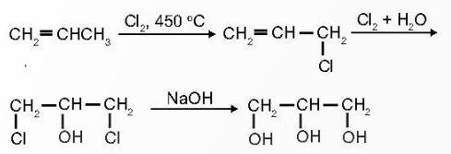  
**Sơ đồ tư duy Alcohol**  
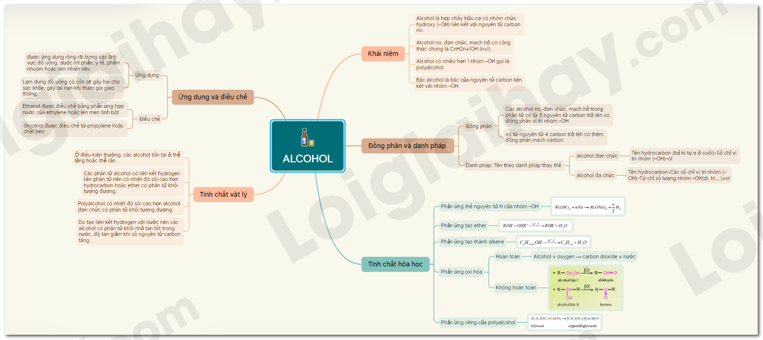  
**B. Trắc nghiệm Alcohol**  
Đang cập nhật ...